UNIVERZITET U KRAGUJEVCU

PRIRODNO-MATEMATIČKI FAKULTET KRAGUJEVAC

INSTITUT ZA MATEMATIKU I INFORMATIKU

SPECIFIKACIJA

DIZAJNA

SOFTVERA

PROJEKAT EzDeals

Andrija Lazić 53/2019

Sadržaj

1. Uvod 2

1.1 Namena dokumenta 2

1.2 Opseg proizvoda 2

1.3 Pregled dokumenta 2

2. Opis proizvoda 3

3. Razmatranje dizajna 4

3.1 Pretpostavke 4

3.2 Ogranicenja 4

4. Arhitektura 5

4.1 Pregled sistema 5

4.2 Obrazloženje dizajna 5

5. Dizajn visokog nivoa 5

5.1 Fizički pregled aplikacije 6

6. Dizajn niskog nivoa 6

6.1 Dizajn baze podataka 6

6.2 Dijagrami slučajeva korišćenja 7

6.2.1 Slučajevi korišćenja korisnika koji nisu prijavljeni 7

7. Dizajn korisničkog interfejsa 8

7.1 Izgled aplikacije 8

7.1.1 Početna strana 8

# Uvod

## Namena dokumenta

Ovo je Specifikacija dizajna softvera (SDS) za projekat EzDeals. SDS će razložiti projekat na komponente kako bi detaljno opisao svrhu svake komponente i način njenog implementiranja.

## Opseg proizvoda

Projekat EzDeals je softversko rešenje u vidu web aplikacije koja treba da obezbedi korisnicima lako pretraživanje IT proizvoda i lako upoređivanje cena sa različitih prodavnica.

## Pregled dokumenta

U prvom poglavlju ovog dokumenta dat je opšti pregled samog dokumenta i kratak opis projekta. Drugo poglavlje daje opis aplikacije i njenih funkcionalnosti, dok se u trećem poglavlju nalaze pretpostavke i ograničenja vezana za razvoj kao i dizajn aplikacije. Detaljni opis arhitekture sistema se nalazi u četvrtom poglavlju a opis dizajna visokog nivoa u petom. Šesto poglavlje opisuje dizajn aplikacije na niskom nivou, a u sedmom poglavlju je opisano korisničko okruženje.

# Opis proizvoda

EzDeals je osmišljena kao softversko rešenje koje treba biti napravljeno kao web aplikacija sa pratećom bazom podataka. U bazi će se čuvati lični podaci korisnika i podaci različitim proizvodima.

Aplikacija je prvenstveno namenjena korisnicima koji već imaju određeno znanje i iskustvo u radu sa računarskim komponentama, ali i korisnicima koji žele da pridruže IT zajednici.

U okviru sistema potrebno je imati tri vrste korisnika:

1. **Neregistrovani korisnici-** ovo su korisnici kojima je aplikacija potrebna da bi pronasli najbolje cene za tražene proizvode
2. **Registrovani korisnici-** ovi korisnici imaju dodatnu mogucnost da ostavljaju komentare ispod prozivoda
3. **Admini-** ovi korisnici imaju mogucnost upravljanja aplikacijom.

Aplikacija mora da ispuni sledeću listu funkcionalnosti:

1. Obavezne funkcionalnosti
   1. Login i registracija korisnika
   2. Pretraga proizvoda
   3. Vizuelizacija cena proizvoda
   4. Unos i ocenjivanje komentara
2. Poželjne funkcionalnosti
   1. Poredjenje proizvoda
   2. Sistem obavestavanja korisnika o popustima
3. Opcione funcionalnosti
   1. Forum sa globalnim četom

# Razmatranje dizajna

## Pretpostavke

EzDeals je web aplikacija kojoj se svakog dana može pristupiti od strane više različitih korisnika, koji očekuju da informacije prikazane od strana aplikacije budu ažurne.

Korisnik ne mora da poseduje registrovani nalog da bi mogao da koristi aplikaciju. Prilikom registracije korisnik unosi svoje podatke I validnu E-mail adresu na kojoj će primiti mail u kome se nalazi link za potvrdu naloga. Nalog neće biti validan sve dok korisnik isti ne potvrdi pomoću mail-a. Registrovani korisnici imaju dodatnu da ostavljaju komentare i ocenjuju iste.

## Ogranicenja

Projektna ograničenja:

* Za frontend deo aplikacije je korišćen React framework
* Server za opsluživanje klijentskih računara je razvijen na Node js-u
* Za bazu podataka je korišćen MongoDB
* Mikroservis za scrape-ovanje web-a je razvijen pomoću Python-a u Anaconda okruzenju i Scrapy framework-u

Klijentov sistem mora da ispunjava sledeće uslove:

* Stabilna internet konekcija
* Operativni sistemi: Windows XP/Vista/7/8/8.1/10,Linux I Android.
* Bilo koji internet pretraživač

# Arhitektura

## Pregled sistema

Aplikacija „EzDeals“ će se sastojati iz tri samostalne celine: klijentski deo, serverski deo i mikroservis za web scrapeing, kao i baze podataka kojoj će pristupati i serverski deo i mikroservis. Sve tri celine će biti na istom serveru radi praktičnosti, ali komunikacija između njih će se odvijati putem interneta koristeći HTTP i WebSocket protokola tako da se mogu postaviti na različite servere uz minimalne ispravke kofiguracionih fajlova.

## Obrazloženje dizajna

Mikroservis arhitektura je neophodna zbog prirode rada web scrapeing-a. Taj proces može biti obiman I kompleksan, pa ga je najbolje odvojiti od serverskog dela.

# Dizajn visokog nivoa

## Fizički pregled aplikacije

Na slici je prikazan fizički prikaz sistema aplikacije. Za korišćenje aplikacije je neophodan jedan server sa Ubuntu operativnim sistemom, uređaj na kome korisnik može pristupiti aplikaciji putem internet pretraživača ( računar, mobilni telefon, tablet ).

Klijentski deo se izvršava u internet pretraživaču korisnika aplikacije i preko njega korisnik unosi svoje podatke pri registraciji, prijav i pretrazi.

Serverski deo odgovara na zahteve klijentskog dela (registracija, prijava, pretraga). U zavisnosti od prirode zahteva vrši upite nad bazom. Web scraper vrsi skeniranje podataka i iste upisuje u bazu podataka.

# Dizajn niskog nivoa

## Dizajn baze podataka

Struktura aplikacije EzDeals je takva da je za njeno korišćenje neophodna baza podataka kako bi se skladištili korisnikovi podaci i podaci o proizvodima.

Aplikacija EzDeals koristi MongoDB bazu podataka, a cela struktura se moze videtu u ERRdiagram.jpeg fajlu .

## Dijagrami slučajeva korišćenja

### Slučajevi korišćenja korisnika koji nisu prijavljeni

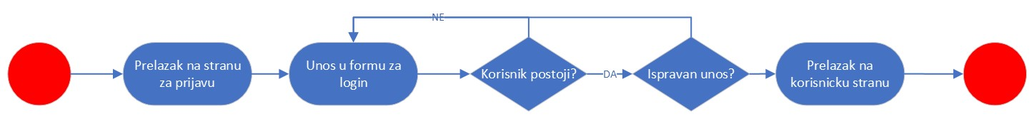

Slika 1:Dijagram aktivnosti prijave korisnika

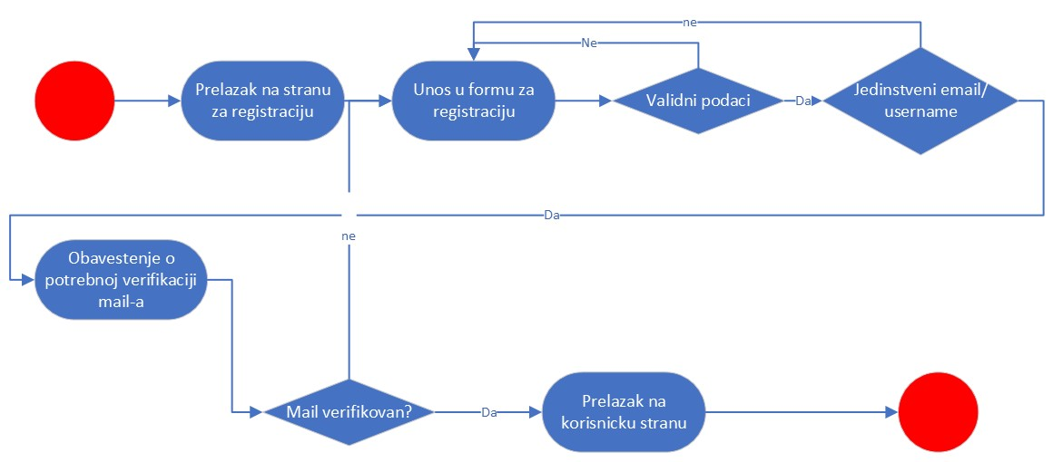

Slika 2:Dijagram aktivnosti registracije korisnika

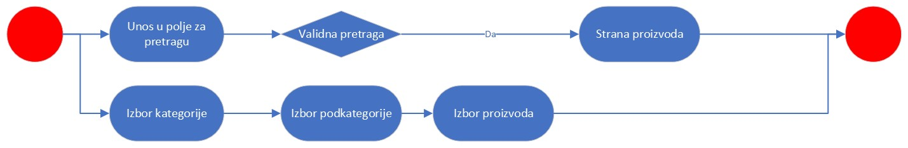

Slika 3:Dijagram aktivnosti pretrage proizvoda

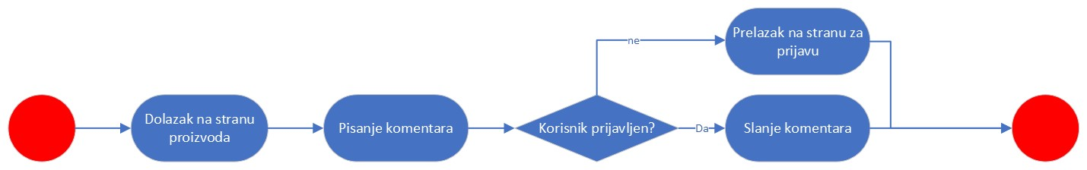

Slika 4:Dijagram aktivnosti komentarisanja proizvoda

# Dizajn korisničkog interfejsa

## Izgled aplikacije

### Početna strana